Создание новой ветки style

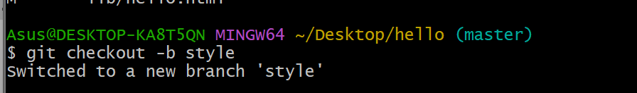

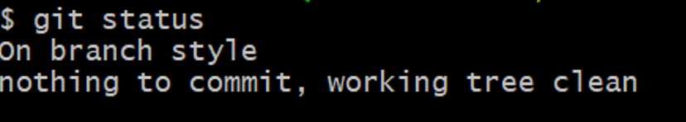

Создание файла стилей

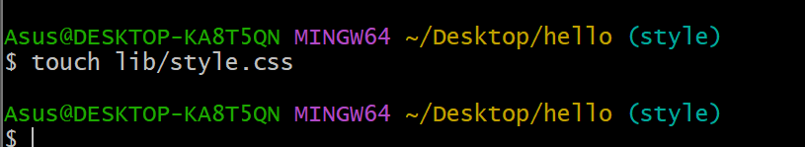

Код style.css

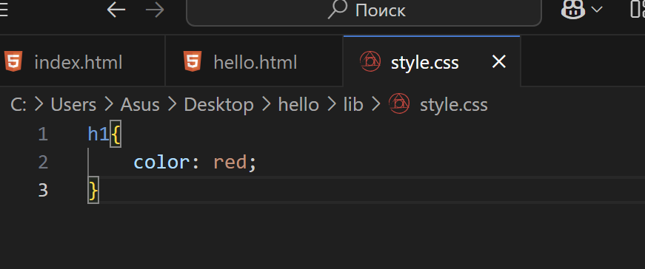

Индексация и коммит нового файла

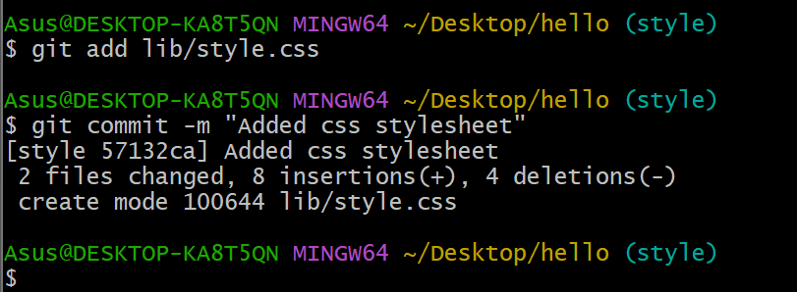

Изменения в файле hello.html

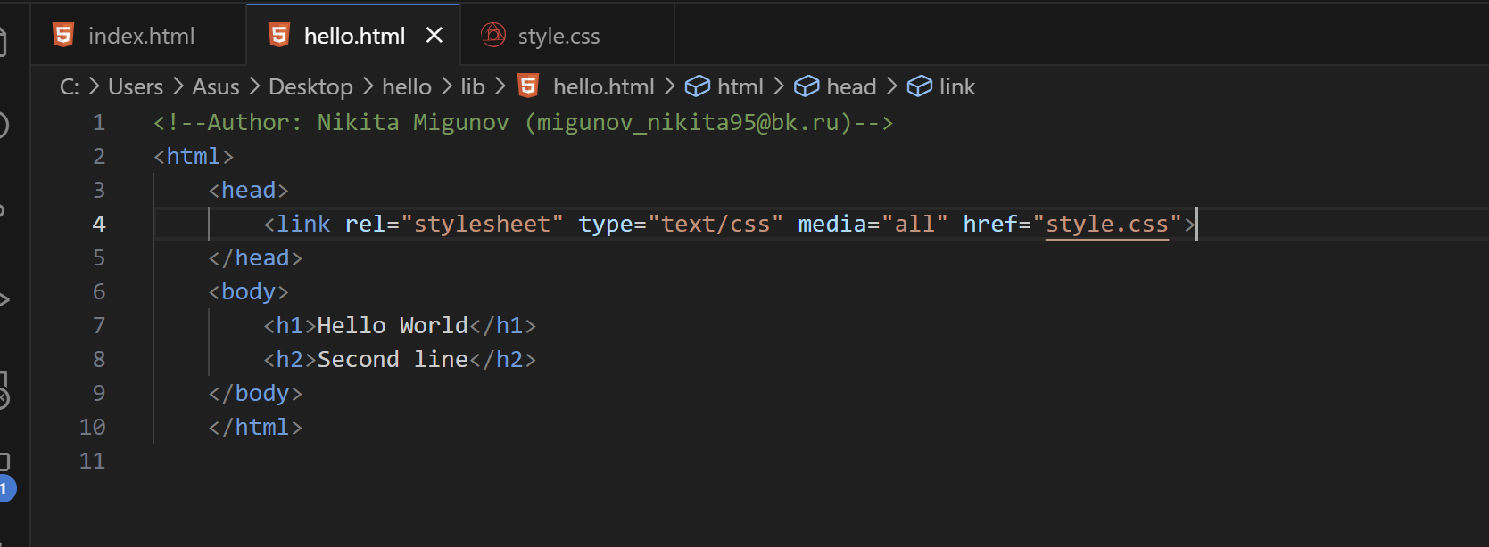

Индексация и коммит

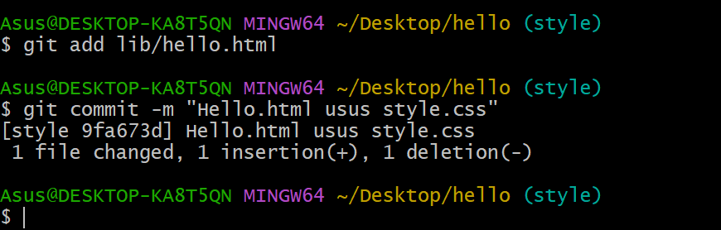

Изменения в файле index.html

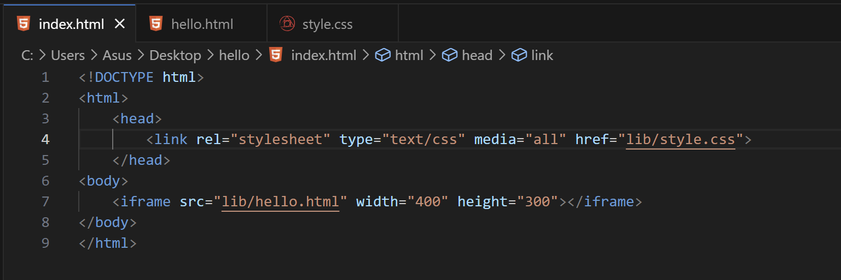

Индексация и коммит

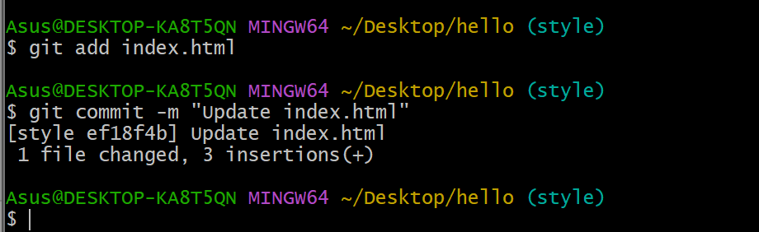

Просмотр истории

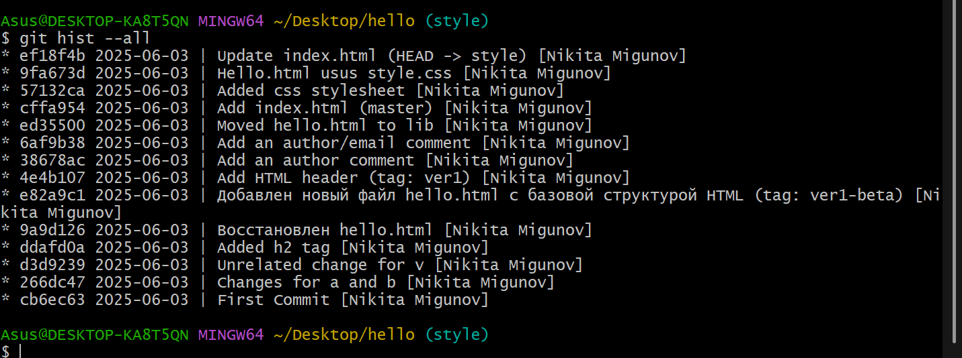

Переключение на ветку master

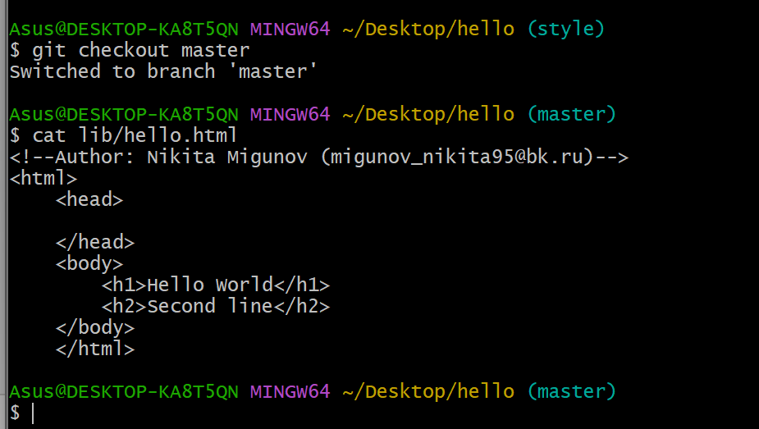

Переключение на ветку style

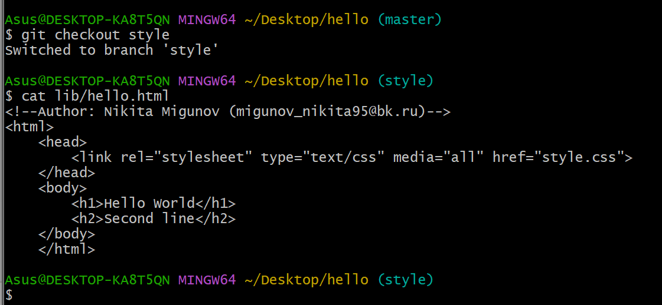

Содержимое файла README

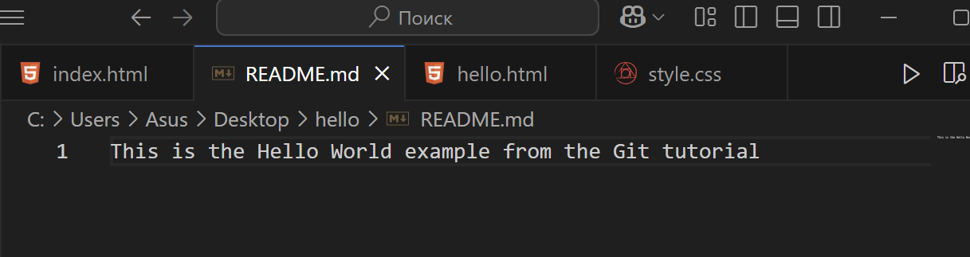

Индексация и коммит

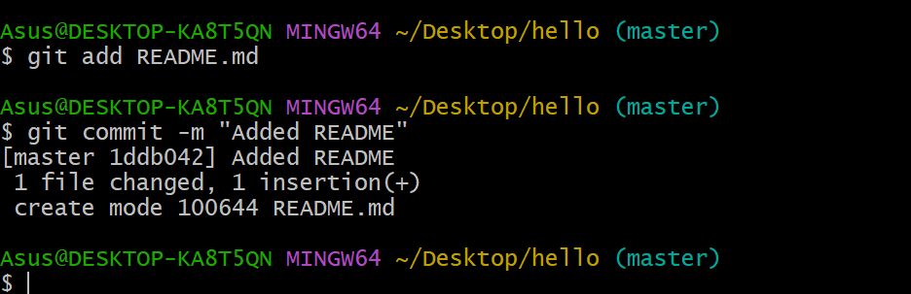

Дерево коммитов

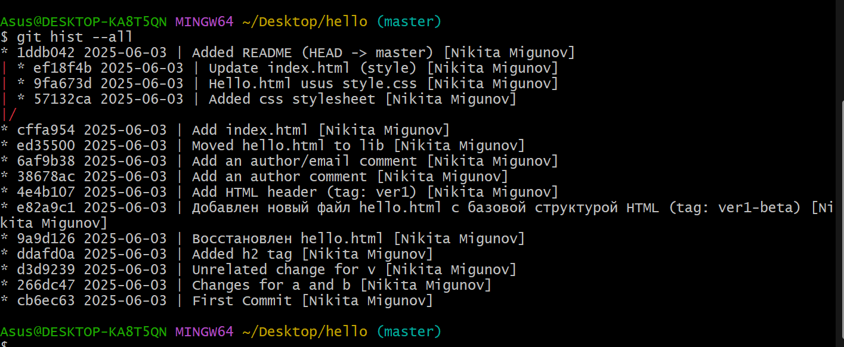

Переключение на ветку style

Слияние с веткой master

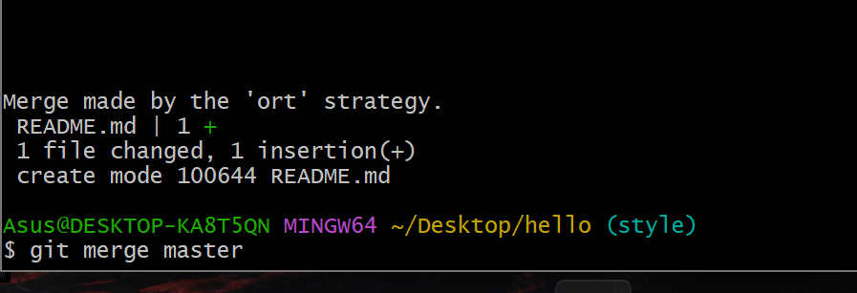

Просмотр истории

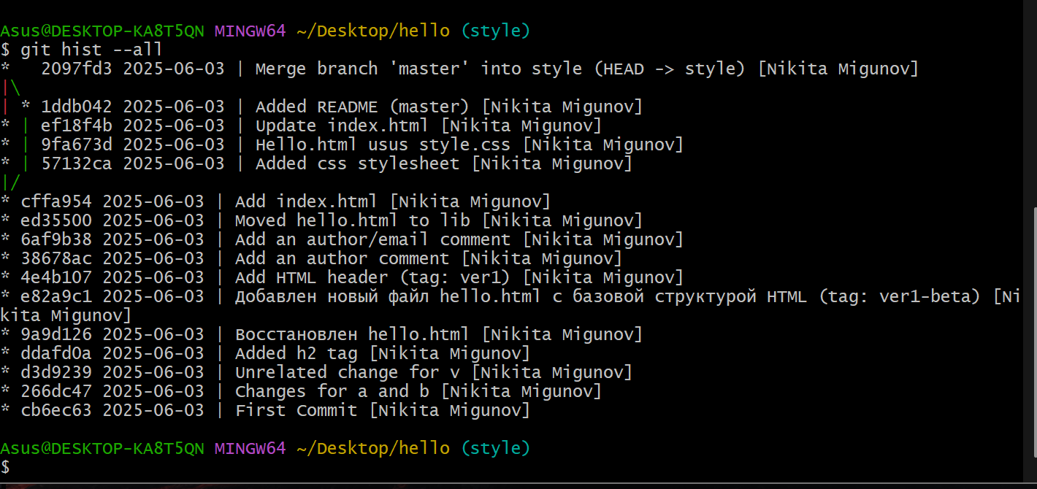

Переход в ветку master

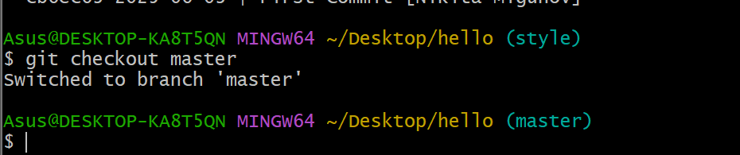

Внесение изменений

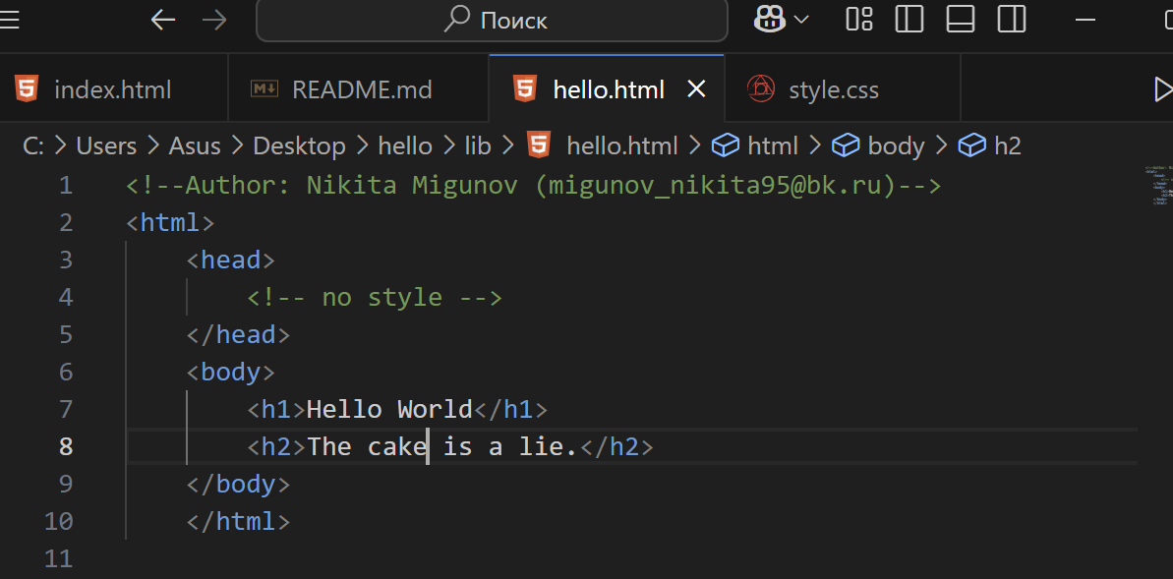

Индексация и коммит

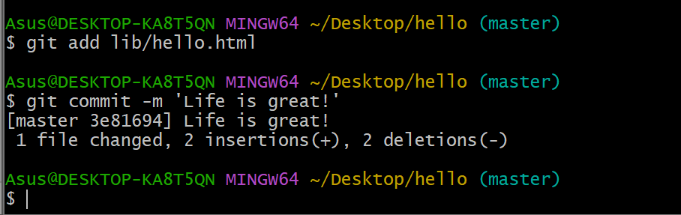

Конфликт изменений

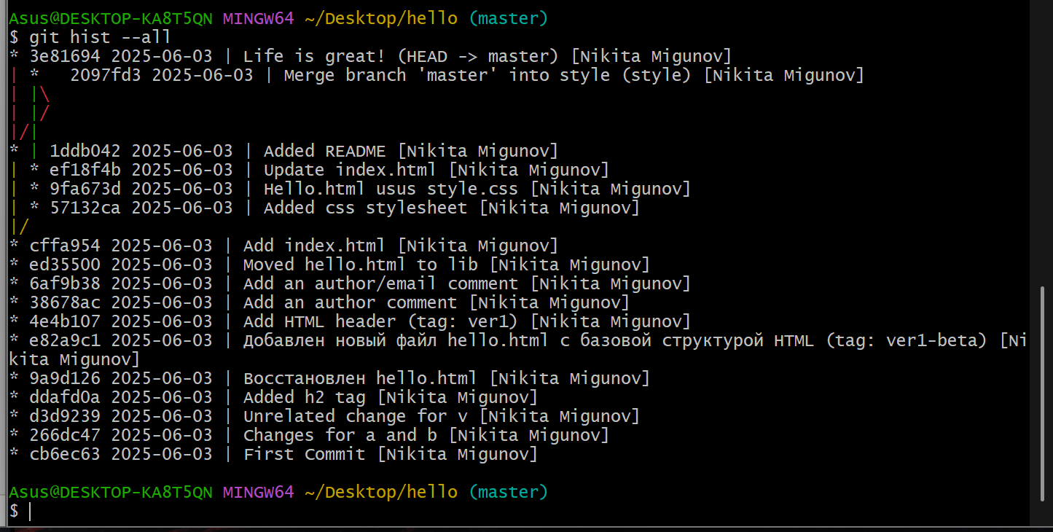

Ошибка при слиянии

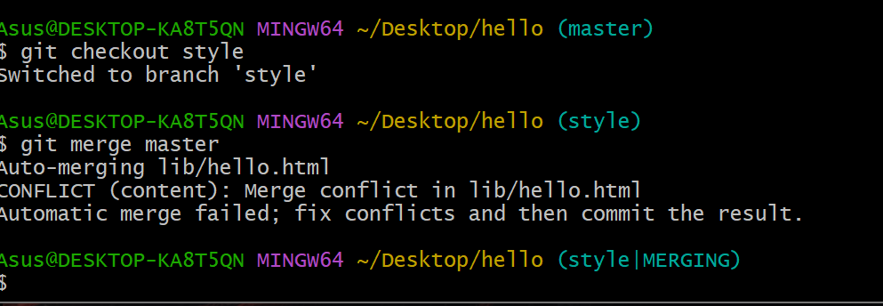

Просмотр файла hello.html при наличии конфликта

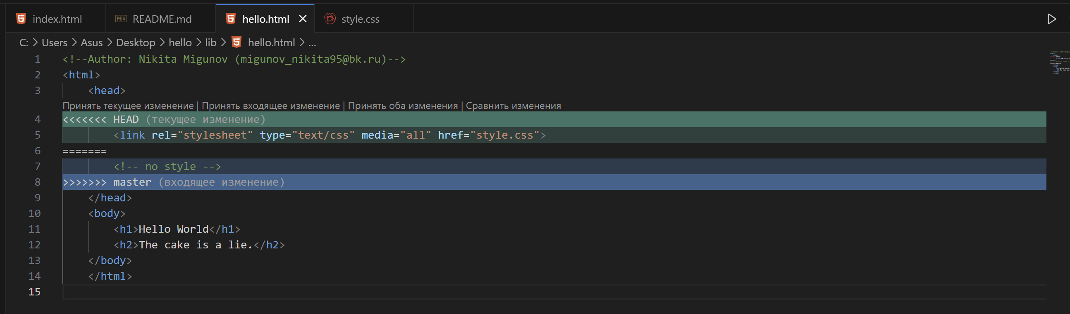

Решение конфликта вручную

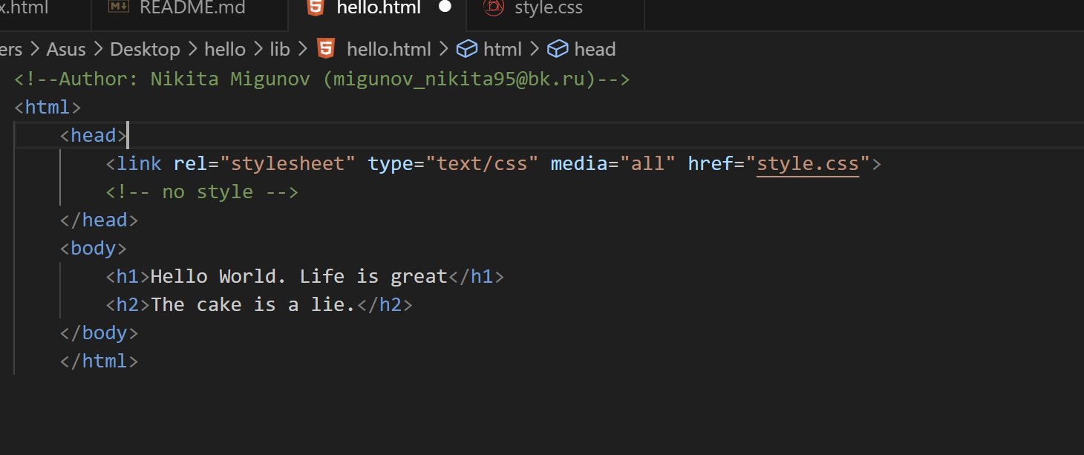

Индексация и коммит

